**03-02**

Филиал МАОУ Тоболовская СОШ-

Карасульская средняя общеобразовательная школа

п.Октябрьский, Ишимский район, Тюменская область

|  |  |  |
| --- | --- | --- |
| **СОГЛАСОВАНО**  Старший методист  _________Зуева О.Г.  2017 | **СОГЛАСОВАНО**  Методист  ______________З.А. Изулина  2017г. | **УТВЕРЖДАЮ**  Заведующая Карасульской СОШ ____________ Т.В. Гинтер  2017г. Приказ №___ |

**Рабочая программа**

по учебному предмету

«Основы религиозных культур и светской этики»

модуль «Основы православной культуры»

4 класс

на 2017-2018 учебный год

Составители: Авраменко Л.Ф.

Булгарёва Л.П.

Бажина И.Н.

Нечаева Е.А.

Пилипчук А.А.

Соловьева Т.Г.

Миронова Е.И.

Ходаковская М.В.

п.Октябрьский

2017

**Пояснительная записка**

Программа разработана на основе примерной программы по основам религиозных культур и светской этики Федерального государственного образовательного стандарта начального общего образования (Утвержден приказом Министерства образования и науки Российской Федерации от «06» октября 2009 г. № 373), Фундаментального ядра содержания общего образования / под ред.В.В. Козлова, А.М. Кондакова, письма Министерства образования и науки Российской Федерации от 07мая 2015 №НТ-530/08 «О примерных основных образовательных программах» и с учётом программы «Начальная школа XXI века» и авторов А. Я.  Данилюк, А. В. Кураев.

**Общая характеристика учебного предмета «Основы религиозных культур и светской этики»**

Актуальность изучения основ православной культуры в общеобразовательных учреждениях обусловлена необходимостью комплексного и эффективного решения проблемы духовно-нравственного воспитания подрастающего поколения.

 «От нравственного состояния новых поколений зависит будущее России, не в меньшей степени, чем от политики или экономики. На фоне разрушительного влияния некоторых средств массовой информации, общего морального кризиса никто не заменит слова учителя – слова настойчивого, убедительного, подкреплённого личным примером и объясняющего детским душам, что порок всегда разрушителен, а верность незыблемым нравственным нормам приносит человеку истинное благо и подлинное счастье».

В основе построения курса лежат следующие принципы:

* диалогическое взаимодействие;
* приоритет личностного развития учащихся, их интеллектуальной, духовно-нравственной и эмоциональной сферы;
* актуальность;
* опоры на самостоятельность мышления учащихся;
* вариативность (возможность выбора на уровне вопроса, задания, интерпретации, способов деятельности и презентации образовательного результата);
* деятельностное обучение, которое последовательно реализуется через соответствующий отбор содержания, форм, методов и видов учебной деятельности.
* соблюдения баланса между теоретическим материалом и материалом для эмпирического и творческого освоения;
* органичное и последовательное развитие навыков учебно-исследовательской деятельности.

**Цель и задачи**

**Цель:**формирование у младших школьников мотиваций к осознанному нравственному поведению, основанному на знании и уважении культурных и религиозных традиций многонационального народа России, а также к диалогу с представителями других культур и мировоззрений.

**Задачи:**

* знакомство учащихся с основами православной культуры и светской этики;
* развитие представлений младшего школьника о значении нравственных норм и ценностей для достойной жизни личности, семьи, общества;
* обобщение знаний, понятий и представлений о духовной культуре и морали, полученных учащимися в начальной школе, и формирование у них ценностно-смысловых мировоззренческих основ, обеспечивающих целостное восприятие отечественной истории и культуры при изучении гуманитарных предметов на ступени основной школы.

**Место учебного предмета «Основы религиозных культур и светской этики» в учебном плане**

Федеральный базисный учебный план для образовательных учреждений Российской Федерации отводит 34 часа для обязательного изучения учебного предмета «Основы религиозных культур и светской этики» на ступени начального общего образования. Согласно учебному плану филиала МАОУ Тоболовской СОШ - Карасульская СОШ в 2017-2018 учебном году на изучение учебного предмета «Основы религиозных культур и светской этики», модуль «Основы православной культуры»в 4 классе отводится 1 ч в неделю (34 часа за год).

**Личностные, метапредметные и предметные результаты освоения учебного предмета «Основы религиозных культур и светской этики»**

***Личностные результаты***

-формирование основ российской гражданской идентичности, чувства гордости за свою Родину, российский народ и историю России, осознание своей этнической и национальной принадлежности; формирование ценностей многонационального российского общества; становление гуманистических и демократических ценностных ориентаций;

-формирование образа мира как единого и целостного при разнообразии культур, национальностей, религий, отказ от деления на «своих» и «чужих», развитие доверия и уважения к истории и культуре всех народов;

-принятие и освоение социальной роли обучающегося, развитие мотивов учебной деятельности и формирование личностного смысла учения;

-развитие самостоятельности и личной ответственности за свои поступки на основе представлений о нравственных нормах, социальной справедливости и свободе;

-развитие этических чувств как регуляторов морального поведения;

-развитие доброжелательности и эмоционально-нравственной отзывчивости, понимания и сопереживания чувствам других людей; развитие начальных форм регуляции своих эмоциональных состояний;

-развитие навыков сотрудничества со взрослыми и сверстниками в различных социальных ситуациях, умения избегать конфликтов и находить выходы из спорных ситуаций;

-наличие мотивации к труду, работе на результат, бережному отношению к материальным и духовным ценностям.

***Предметные результаты***

-знание, понимание и принятие личностью ценностей: Отечество, семья, религия — как основы религиозно-культурной традиции многонационального народа России;

-знакомство с основными нормами светской и религиозной морали, понимание их значения в выстраивании конструктивных отношений в семье и обществе;

-понимание значения нравственности, веры и религии в жизни человека и общества;

-формирование первоначальных представлений о светской этике, о традиционных религиях, их роли в культуре, истории и современности России;

-формирование первоначального представления о светской этике, религиозной культуре и их роли в истории и современности России;

- осознание ценности нравственности и духовности в человеческой жизни.

***Метапредметные результаты***

-овладение способностью понимать цели и задачи учебной деятельности; поиска средств ее достижения;

-формирование умения планировать, контролировать и оценивать учебные действия в соответствии с поставленной задачей и условиями ее реализации; находить наиболее эффективные способы достижения результата; вносить соответствующие коррективы в процесс их реализации на основе оценки и учета характера ошибок; понимать причины успеха/неуспеха учебной деятельности;

-адекватное использование речевых средств и средств информационно-коммуникационных технологий для решения различных коммуникативных и познавательных задач;

-овладение навыками смыслового чтения текстов различных стилей и жанров, осознанного построения речевых высказываний в соответствии с задачами коммуникации;

-готовность слушать собеседника и вести диалог; готовность признавать возможность существования различных точек зрения и права каждого иметь свою собственную; излагать свое мнение и аргументировать свою точку зрения и оценку событий; готовность конструктивно решать конфликты посредством интересов сторон и сотрудничества;

Содержание учебного предмета «Основы религиозных культур и светской этики» модуль «Основы православной культуры»

**Основы православной культуры (34 ч)**

Россия – наша Родина.

Введение в православную духовную традицию. Культура и религия. Во что верят православные христиане. Добро и зло в православной традиции. Золотое правило нравственности. Любовь к ближнему. Отношение к труду. Долг и ответственность. Милосердие и сострадание. Православие в России. Православный храм и другие святыни. Символический язык православной культуры: христианское искусство (иконы, фрески, церковное пение, прикладное искусство), православный календарь. Праздники. Христианская семья и её ценности.

Любовь и уважение к Отечеству. Патриотизм многонационального и много конфессионального народа России.

**Тематическое планирование**

|  |  |  |  |  |
| --- | --- | --- | --- | --- |
| **№п/п** | **Наименование разделов** | **Количество часов** | **Основное содержание по темам.** | **Характеристика основных видов деятельности учащихся.** |
|  | **Основы православной культуры** | **34** | Россия – наша Родина.  Введение в православную духовную традицию. Культура и религия. Во что верят православные христиане. Добро и зло в православной традиции. Золотое правило нравственности. Любовь к ближнему. Отношение к труду. Долг и ответственность. Милосердие и сострадание. Православие в России. Православный храм и другие святыни. Символический язык православной культуры: христианское искусство (иконы, фрески, церковное пение, прикладное искусство), православный календарь. Праздники. Христианская семья и её ценности.  Любовь и уважение к Отечеству. Патриотизм многонационального и многоконфессионального народа России. | **Описывают** различные явления религиозной культуры, традиции;  **Излагают** свое мнение по поводу значения религиозной культуры;  **Соотносят** нравственные формы поведения с нормами религиозной культуры;  **Строят** толерантное отношение с представителями разных мировоззрений и культурных традиций;  **Осуществляют** поиск необходимой информации для выполнения заданий;  **Участвовуют** в диспутах: слушать собеседника и излагать своё мнение;  **Готовят** сообщения по выбранным темам. |

**Учебно-методическое и материально-техническое обеспечение:**

1. **Дополнительная литература:**
2. Методические рекомендации по преподаванию учебного курса ОРКСЭ в образовательных учреждениях Тюменской области, Чеботарь Л.Г., Пиманова Л.А./Тюмень: ТОГИРРО,2012г.

**2. Интернет-ресурсы**

http://www.otdelro.ru/

http://www.hristianstvo.ru/

http://www.pravkniga.ru/

http://www.bogoslov.ru/

http://pravoslavie.ru/

http://www.eparhia-saratov.ru/

http://www.patriarchia.ru/

http://www.portal-slovo.ru/

http://radiosofia.ru/about.html

http://www.pravmir.ru/

http://www.verav.ru

http://www.kirillmefody.ru

http://pravolimp.ru

http://kuraev.ru/

**3.Технические средства обучения:**

|  |  |  |
| --- | --- | --- |
| **№** | **Наименование ТСО** | **Марка** |
| 1 | Ноутбук | Acer |
| 2 | Мышка | zalman |
| 3 | Мультимедиа-проектор | Infocus |
| 6 | Экран (настенный) |  |

**Планируемые результаты изучения учебного предмета «Основы религиозных культур и светской этики» модуль «Основы православной культуры»**

В результате освоения модуля курса **ученик научится**:

– понимать значение нравственных норм и ценностей для достойной жизни личности, семьи, общества;

– поступать в соответствии с нравственными принципами, основанными на свободе совести и вероисповедания, духовных традициях народов России, общепринятых в российском обществе нравственных нормах и ценностях;

– осознавать ценность человеческой жизни, необходимость стремления к нравственному совершенствованию и духовному развитию;

– развивать первоначальные представления о традиционных религиях народов России (православии, исламе, буддизме, иудаизме), их роли в культуре, истории и современности, становлении российской государственности, российской светской (гражданской) этике, основанной на конституционных обязанностях, правах и свободах человека и гражданина в Российской Федерации;

– ориентироваться в вопросах нравственного выбора на внутреннюю установку личности поступать согласно своей совести;

**Основы православной культуры**

**Ученик научится**:

– раскрывать содержание основных составляющих православной христианской культуры, духовной традиции (религиозная вера, мораль, священные книги и места, сооружения, ритуалы, обычаи и обряды, религиозный календарь и праздники, нормы отношений между людьми, в семье, религиозное искусство, отношение к труду и др.);

– ориентироваться в истории возникновения православной христианской религиозной традиции, истории её формирования в России;

– на примере православной религиозной традиции понимать значение традиционных религий, религиозных культур в жизни людей, семей, народов, российского общества, в истории России;

– излагать свое мнение по поводу значения религии, религиозной культуры в жизни людей и общества;

– соотносить нравственные формы поведения с нормами православной христианской религиозной морали;

– осуществлять поиск необходимой информации для выполнения заданий; участвовать в диспутах, слушать собеседника и излагать свое мнение; готовить сообщения по выбранным темам.

***Ученик получит возможность научиться:***

– *развивать нравственную рефлексию, совершенствовать морально-нравственное самосознание, регулировать собственное поведение на основе традиционных для российского общества, народов России духовно-нравственных ценностей;*

– *устанавливать взаимосвязь между содержанием православной культуры и поведением людей, общественными явлениями;*

– *выстраивать отношения с представителями разных мировоззрений и культурных традиций на основе взаимного уважения прав и законных интересов сограждан;*

– *акцентировать внимание на религиозных, духовно-нравственных аспектах человеческого поведения при изучении гуманитарных предметов на последующих уровнях общего образования.*

**Приложение 1**

**Календарно-тематическое планирование учебного предмета «Основы религиозных культур и светской этики»**

**по модулю «Основы православной культуры»**

|  |  |  |  |  |  |  |  |
| --- | --- | --- | --- | --- | --- | --- | --- |
| **№ п/п** | **Дата** | | **Тема урока** | **Стандарты содержания** | **Ожидаемые результаты** | | |
| По плану | коррекция | **личностные** | **предметные** | **метапредметные** |
| 1 |  |  | Россия – наша Родина. | Россия – наша Родина. | формирование основ российской гражданской идентичности, чувства гордости за свою Родину, российский народ и историю России,  осознание своей этнической и национальной принадлежности;  формирование ценностей многонационального российского общества;  становление гуманистических и демократических ценностных ориентаций | знание, понимание и принятие личностью ценностей: Отечество, семья, религия — как основы религиозно-культурной традиции многонационального народа России | овладение навыками смыслового чтения текстов различных стилей и жанров, осознанного построения речевых высказываний в соответствии с задачами коммуникации |
| 2 |  |  | Культура и религия. | Культура и религия | формирование образа мира как единого и целостного при разнообразии культур, национальностей, религий,  отказ от деления на «своих» и «чужих»,  развитие доверия и уважения к истории и культуре всех народов | формирование первоначальных представлений о светской этике, о традиционных религиях, их роли в культуре, истории и современности России | овладение навыками смыслового чтения текстов различных стилей и жанров, осознанного построения речевых высказываний в соответствии с задачами коммуникации |
| 3 |  |  | Человек и Бог в православии. | Введение в православную духовную традицию. | развитие самостоятельности и личной ответственности за свои поступки на основе представлений о нравственных нормах, социальной справедливости и свободе | понимание значения нравственности, веры и религии в жизни человека и общества | адекватное использование речевых средств и средств информационно-коммуникационных технологий для решения различных коммуникативных и познавательных задач |
| 4 |  |  | Православная молитва. | Во что верят православные христиане. | развитие доброжелательности и эмоционально-нравственной отзывчивости, понимания и сопереживания чувствам других людей;  развитие начальных форм регуляции своих эмоциональных состояний | понимание значения нравственности, веры и религии в жизни человека и общества;  формирование первоначальных представлений о светской этике, о традиционных религиях, их роли в культуре, истории и современности России | овладение способностью понимать цели и задачи учебной деятельности; поиска средств ее достижения |
| 5 |  |  | Библия и Евангелие | Введение в православную духовную традицию. | формирование образа мира как единого и целостного при разнообразии культур, национальностей, религий,  отказ от деления на «своих» и «чужих»,  развитие доверия и уважения к истории и культуре всех народов | понимание значения нравственности, веры и религии в жизни человека и общества;  формирование первоначальных представлений о светской этике, о традиционных религиях, их роли в культуре, истории и современности России | готовность слушать собеседника и вести диалог; готовность признавать возможность существования различных точек зрения и права каждого иметь свою собственную; излагать свое мнение и аргументировать свою точку зрения и оценку событий; готовность конструктивно решать конфликты посредством интересов сторон и сотрудничества |
| 6 |  |  | Проповедь Христа | Введение в православную духовную традицию. | развитие самостоятельности и личной ответственности за свои поступки на основе представлений о нравственных нормах, социальной справедливости и свободе | .знакомство с основными нормами светской и религиозной морали, понимание их значения в выстраивании конструктивных отношений в семье и обществе; | овладение навыками смыслового чтения текстов различных стилей и жанров, осознанного построения речевых высказываний в соответствии с задачами коммуникации; |
| 7 |  |  | Христос и Его Крест. | Введение в православную духовную традицию. Во что верят православные христиане. | развитие доброжелательности и эмоционально-нравственной отзывчивости, понимания и сопереживания чувствам других людей; развитие начальных форм регуляции своих эмоциональных состояний | понимание значения нравственности, веры и религии в жизни человека и общества | готовность слушать собеседника и вести диалог; готовность признавать возможность существования различных точек зрения и права каждого иметь свою собственную; излагать свое мнение и аргументировать свою точку зрения и оценку событий; готовность конструктивно решать конфликты посредством интересов сторон и сотрудничества |
| 8 |  |  | Пасха. | Праздники. Введение в православную духовную традицию. | формирование образа мира как единого и целостного при разнообразии культур, национальностей, религий, отказ от деления на «своих» и «чужих», развитие доверия и уважения к истории и культуре всех народов | формирование первоначальных представлений о светской этике, о традиционных религиях, их роли в культуре, истории и современности России | умение осуществлять информационный поиск для выполнения учебных заданий |
| 9 |  |  | Православное учение о человеке. | Введение в православную духовную традицию. | развитие этических чувств как регуляторов морального поведения;  наличие мотивации к труду, работе на результат, бережному отношению к материальным и духовным ценностям | знакомство с основными нормами светской и религиозной морали, понимание их значения в выстраивании конструктивных отношений в семье и обществе;  понимание значения нравственности, веры и религии в жизни человека и общества | овладение навыками смыслового чтения текстов различных стилей и жанров, осознанного построения речевых высказываний в соответствии с задачами коммуникации |
| 10 |  |  | Совесть и раскаяние. | Золотое правило нравственности. | развитие самостоятельности и личной ответственности за свои поступки на основе представлений о нравственных нормах, социальной справедливости и свободе | . осознание ценности нравственности и духовности в человеческой жизни | овладение логическими действиями анализа, синтеза, сравнения, обобщения, классификации, установления аналогий и причинно-следственных связей, построения рассуждений, отнесения к известным понятиям |
| 11 |  |  | Заповеди. | Добро и зло в православной традиции. Золотое правило нравственности. | формирование образа мира как единого и целостного при разнообразии культур, национальностей, религий, отказ от деления на «своих» и «чужих», развитие доверия и уважения к истории и культуре всех народов | знание, понимание и принятие личностью ценностей: Отечество, семья, религия — как основы религиозно-культурной традиции многонационального народа России;  знакомство с основными нормами светской и религиозной морали, понимание их значения в выстраивании конструктивных отношений в семье и обществе | . овладение навыками смыслового чтения текстов различных стилей и жанров, осознанного построения речевых высказываний в соответствии с задачами коммуникации |
| 12 |  |  | Милосердие и сострадание. | Милосердие и сострадание. | .развитие доброжелательности и эмоционально-нравственной отзывчивости, понимания и сопереживания чувствам других людей; развитие начальных форм регуляции своих эмоциональных состояний | знакомство с основными нормами светской и религиозной морали, понимание их значения в выстраивании конструктивных отношений в семье и обществе;  понимание значения нравственности, веры и религии в жизни человека и общества | умение осуществлять информационный поиск для выполнения учебных заданий;  овладение навыками смыслового чтения текстов различных стилей и жанров, осознанного построения речевых высказываний в соответствии с задачами коммуникации |
| 13 |  |  | Золотое  правило этики. | Золотое правило нравственности. | развитие самостоятельности и личной ответственности за свои поступки на основе представлений о нравственных нормах, социальной справедливости и свободе;  развитие этических чувств как регуляторов морального поведения;  развитие доброжелательности и эмоционально-нравственной отзывчивости, понимания и сопереживания чувствам других людей; развитие начальных форм регуляции своих эмоциональных состояний | знакомство с основными нормами светской и религиозной морали, понимание их значения в выстраивании конструктивных отношений в семье и обществе;  понимание значения нравственности, веры и религии в жизни человека и общества | готовность слушать собеседника и вести диалог; готовность признавать возможность существования различных точек зрения и права каждого иметь свою собственную; излагать свое мнение и аргументировать свою точку зрения и оценку событий; готовность конструктивно решать конфликты посредством интересов сторон и сотрудничества |
| 14 |  |  | Храм. | Православный храм и другие святыни. | наличие мотивации к труду, работе на результат, бережному отношению к материальным и духовным ценностям | формирование первоначального представления о светской этике, религиозной культуре и их роли в истории и современности России;  осознание ценности нравственности и духовности в человеческой жизни | готовность слушать собеседника и вести диалог; готовность признавать возможность существования различных точек зрения и права каждого иметь свою собственную; излагать свое мнение и аргументировать свою точку зрения и оценку событий; готовность конструктивно решать конфликты посредством интересов сторон и сотрудничества |
| 15 |  |  | Икона. | Символический язык православной культуры: христианское искусство (иконы, фрески, церковное пение, прикладное искусство), православный календарь. | . формирование образа мира как единого и целостного при разнообразии культур, национальностей, религий, отказ от деления на «своих» и «чужих», развитие доверия и уважения к истории и культуре всех народов | знание, понимание и принятие личностью ценностей: Отечество, семья, религия — как основы религиозно-культурной традиции многонационального народа России | умение осуществлять информационный поиск для выполнения учебных заданий;  овладение навыками смыслового чтения текстов различных стилей и жанров, осознанного построения речевых высказываний в соответствии с задачами коммуникации |
| 16 |  |  | Творческие работы учащихся. | Православие в России. | наличие мотивации к труду, работе на результат, бережному отношению к материальным и духовным ценностям | осознание ценности нравственности и духовности в человеческой жизни | овладение логическими действиями анализа, синтеза, сравнения, обобщения, классификации, установления аналогий и причинно-следственных связей, построения рассуждений, отнесения к известным понятиям |
| 17 |  |  | **Тест за I полугодие "Основы православной культуры"** | Православие в России. | формирование образа мира как единого и целостного при разнообразии культур, национальностей, религий, отказ от деления на «своих» и «чужих», развитие доверия и уважения к истории и культуре всех народов | знание, понимание и принятие личностью ценностей: Отечество, семья, религия — как основы религиозно-культурной традиции многонационального народа России | умение осуществлять информационный поиск для выполнения учебных заданий;  овладение навыками смыслового чтения текстов различных стилей и жанров, осознанного построения речевых высказываний в соответствии с задачами коммуникации |
| 18 |  |  | Как христианство пришло на Русь. | Христианская семья и её ценности. | наличие мотивации к труду, работе на результат, бережному отношению к материальным и духовным ценностям | осознание ценности нравственности и духовности в человеческой жизни | овладение логическими действиями анализа, синтеза, сравнения, обобщения, классификации, установления аналогий и причинно-следственных связей, построения рассуждений, отнесения к известным понятиям |
| 19 |  |  | Подвиг | Долг и ответственность. | развитие самостоятельности и личной ответственности за свои поступки на основе представлений о нравственных нормах, социальной справедливости и свободе;  развитие этических чувств как регуляторов морального поведения | знакомство с основными нормами светской и религиозной морали, понимание их значения в выстраивании конструктивных отношений в семье и обществе;  понимание значения нравственности, веры и религии в жизни человека и общества | формирование умения планировать, контролировать и оценивать учебные действия в понимание значения нравственности, веры и религии в жизни человека и общества |
| 20 |  |  | Заповеди блаженств. | Введение в православную духовную традицию. | развитие самостоятельности и личной ответственности за свои поступки на основе представлений о нравственных нормах, социальной справедливости и свободе;  развитие этических чувств как регуляторов морального поведения;  развитие доброжелательности и эмоционально-нравственной отзывчивости, понимания и сопереживания чувствам других людей; развитие начальных форм регуляции своих эмоциональных состояний | . знание, понимание и принятие личностью ценностей: Отечество, семья, религия — как основы религиозно-культурной традиции многонационального народа России;  знакомство с основными нормами светской и религиозной морали, понимание их значения в выстраивании конструктивных отношений в семье и обществе | формирование первоначальных представлений о светской этике, о традиционных религиях, их роли в культуре, истории и современности России;  адекватное использование речевых средств и средств информационно-коммуникационных технологий для решения различных коммуникативных и познавательных задач |
| 21 |  |  | Зачем творить добро? | Добро и зло в православной традиции. | развитие доброжелательности и эмоционально-нравственной отзывчивости, понимания и сопереживания чувствам других людей; развитие начальных форм регуляции своих эмоциональных состояний | знание, понимание и принятие личностью ценностей: Отечество, семья, религия — как основы религиозно-культурной традиции многонационального народа России;  знакомство с основными нормами светской и религиозной морали, понимание их значения в выстраивании конструктивных отношений в семье и обществе;  понимание значения нравственности, веры и религии в жизни человека и общества | формирование первоначальных представлений о светской этике, о традиционных религиях, их роли в культуре, истории и современности России |
| 22 |  |  | Чудо в жизни христианина | Во что верят православные христиане. | развитие самостоятельности и личной ответственности за свои поступки на основе представлений о нравственных нормах, социальной справедливости и свободе;  развитие этических чувств как регуляторов морального поведения;  развитие доброжелательности и эмоционально-нравственной отзывчивости, понимания и сопереживания чувствам других людей; развитие начальных форм регуляции своих эмоциональных состояний;  развитие навыков сотрудничества со взрослыми и сверстниками в различных социальных ситуациях, умения избегать конфликтов и находить выходы из спорных ситуаций;  наличие мотивации к труду, работе на результат, бережному отношению к материальным и духовным ценностям | понимание значения нравственности, веры и религии в жизни человека и общества;  формирование первоначальных представлений о светской этике, о традиционных религиях, их роли в культуре, истории и современности России | готовность слушать собеседника и вести диалог; готовность признавать возможность существования различных точек зрения и права каждого иметь свою собственную; излагать свое мнение и аргументировать свою точку зрения и оценку событий; готовность конструктивно решать конфликты посредством интересов сторон и сотрудничества;  определение общей цели и путей ее достижения, умение договориться о распределении ролей в совместной деятельности; адекватно оценивать собственное поведение и поведение окружающих |
| 23 |  |  | Православие о Божием суде. | Во что верят православные христиане. | формирование основ российской гражданской идентичности, чувства гордости за свою Родину, российский народ и историю России, осознание своей этнической и национальной принадлежности; формирование ценностей многонационального российского общества; становление гуманистических и демократических ценностных ориентаций | знание, понимание и принятие личностью ценностей: Отечество, семья, религия — как основы религиозно-культурной традиции многонационального народа России | .формирование умения планировать, контролировать и оценивать учебные действия в понимание значения нравственности, веры и религии в жизни человека и общества;  формирование первоначальных представлений о светской этике, о традиционных религиях, их роли в культуре, истории и современности России |
| 24 |  |  | Таинство Причастия | Введение в православную духовную традицию. | формирование образа мира как единого и целостного при разнообразии культур, национальностей, религий, отказ от деления на «своих» и «чужих», развитие доверия и уважения к истории и культуре всех народов | знакомство с основными нормами светской и религиозной морали, понимание их значения в выстраивании конструктивных отношений в семье и обществе;  понимание значения нравственности, веры и религии в жизни человека и общества | умение осуществлять информационный поиск для выполнения учебных заданий;  овладение навыками смыслового чтения текстов различных стилей и жанров, осознанного построения речевых высказываний в соответствии с задачами коммуникации;  овладение логическими действиями анализа, синтеза, сравнения, обобщения, классификации, установления аналогий и причинно-следственных связей, построения рассуждений, отнесения к известным понятиям |
| 25 |  |  | Монастырь | Введение в православную духовную традицию. | развитие самостоятельности и личной ответственности за свои поступки на основе представлений о нравственных нормах, социальной справедливости и свободе;  развитие этических чувств как регуляторов морального поведения;  развитие доброжелательности и эмоционально-нравственной отзывчивости, понимания и сопереживания чувствам других людей; развитие начальных форм регуляции своих эмоциональных состояний | знание, понимание и принятие личностью ценностей: Отечество, семья, религия — как основы религиозно-культурной традиции многонационального народа России | определение общей цели и путей ее достижения, умение договориться о распределении ролей в совместной деятельности; адекватно оценивать собственное поведение и поведение окружающих |
| 26 |  |  | Отношение христианина к природе. | Долг и ответственность. Любовь к ближнему. | формирование основ российской гражданской идентичности, чувства гордости за свою Родину, российский народ и историю России, осознание своей этнической и национальной принадлежности; формирование ценностей многонационального российского общества; становление гуманистических и демократических ценностных ориентаций | понимание значения нравственности, веры и религии в жизни человека и общества;  формирование первоначальных представлений о светской этике, о традиционных религиях, их роли в культуре, истории и современности России | умение осуществлять информационный поиск для выполнения учебных заданий;  овладение навыками смыслового чтения текстов различных стилей и жанров, осознанного построения речевых высказываний в соответствии с задачами коммуникации |
| 27 |  |  | Христианская семья. | Христианская семья и её ценности. | формирование основ российской гражданской идентичности, чувства гордости за свою Родину, российский народ и историю России, осознание своей этнической и национальной принадлежности; формирование ценностей многонационального российского общества; становление гуманистических и демократических ценностных ориентаций | знание, понимание и принятие личностью ценностей: Отечество, семья, религия — как основы религиозно-культурной традиции многонационального народа России  знакомство с основными нормами светской и религиозной морали, понимание их значения в выстраивании конструктивных отношений в семье и обществе | умение осуществлять информационный поиск для выполнения учебных заданий;  овладение навыками смыслового чтения текстов различных стилей и жанров, осознанного построения речевых высказываний в соответствии с задачами коммуникации |
| 28 |  |  | Защита Отечества. | Патриотизм многонационального и многоконфессионально-го народа России. | формирование основ российской гражданской идентичности, чувства гордости за свою Родину, российский народ и историю России, осознание своей этнической и национальной принадлежности; формирование ценностей многонационального российского общества; становление гуманистических и демократических ценностных ориентаций | знание, понимание и принятие личностью ценностей: Отечество, семья, религия — как основы религиозно-культурной традиции многонационального народа России | . овладение логическими действиями анализа, синтеза, сравнения, обобщения, классификации, установления аналогий и причинно-следственных связей, построения рассуждений, отнесения к известным понятиям |
| 29 |  |  | Христианин в труде. | Отношение к труду. | формирование основ российской гражданской идентичности, чувства гордости за свою Родину, российский народ и историю России, осознание своей этнической и национальной принадлежности; формирование ценностей многонационального российского общества; становление гуманистических и демократических ценностных ориентаций | осознание ценности нравственности и духовности в человеческой жизни | определение общей цели и путей ее достижения, умение договориться о распределении ролей в совместной деятельности; адекватно оценивать собственное поведение и поведение окружающих |
| 30 |  |  | Любовь и уважение к Отечеству. | Любовь и уважение к Отечеству. | формирование основ российской гражданской идентичности, чувства гордости за свою Родину, российский народ и историю России, осознание своей этнической и национальной принадлежности; формирование ценностей многонационального российского общества; становление гуманистических и демократических ценностных ориентаций | осознание ценности нравственности и духовности в человеческой жизни | определение общей цели и путей ее достижения, умение договориться о распределении ролей в совместной деятельности; адекватно оценивать собственное поведение и поведение окружающих. |
| 31 |  |  | Подведение итогов ко второму разделу. | Православие в России. | формирование основ российской гражданской идентичности, чувства гордости за свою Родину, российский народ и историю России, осознание своей этнической и национальной принадлежности; формирование ценностей многонационального российского общества; становление гуманистических и демократических ценностных ориентаций | знание, понимание и принятие личностью ценностей: Отечество, семья, религия — как основы религиозно-культурной традиции многонационального народа России | овладение логическими действиями анализа, синтеза, сравнения, обобщения, классификации, установления аналогий и причинно-следственных связей, построения рассуждений, отнесения к известным понятиям |
| 32 |  |  | **Итоговый тест «Основы православной культуры»** | Православие в России | формирование образа мира как единого и целостного при разнообразии культур, национальностей, религий, отказ от деления на «своих» и «чужих», развитие доверия и уважения к истории и культуре всех народов | знание, понимание и принятие личностью ценностей: Отечество, семья, религия — как основы религиозно-культурной традиции многонационального народа России | умение осуществлять информационный поиск для выполнения учебных заданий;  овладение навыками смыслового чтения текстов различных стилей и жанров, осознанного построения речевых высказываний в соответствии с задачами коммуникации |
| 33-34 |  |  | Итоговая презентация творческих проектов учащихся. | Православие в России. Православный храм и другие святыни. Символический язык православной культуры: христианское искусство (иконы, фрески, церковное пение, прикладное искусство), православный календарь. | развитие самостоятельности и личной ответственности за свои поступки на основе представлений о нравственных нормах, социальной справедливости и свободе;  развитие этических чувств как регуляторов морального поведения;  развитие доброжелательности и эмоционально-нравственной отзывчивости, понимания и сопереживания чувствам других людей; развитие начальных форм регуляции своих эмоциональных состояний;  развитие навыков сотрудничества со взрослыми и сверстниками в различных социальных ситуациях, умения избегать конфликтов и находить выходы из спорных ситуаций;  наличие мотивации к труду, работе на результат, бережному отношению к материальным и духовным ценностям | понимание значения нравственности, веры и религии в жизни человека и общества;  формирование первоначальных представлений о светской этике, о традиционных религиях, их роли в культуре, истории и современности России | готовность слушать собеседника и вести диалог; готовность признавать возможность существования различных точек зрения и права каждого иметь свою собственную; излагать свое мнение и аргументировать свою точку зрения и оценку событий; готовность конструктивно решать конфликты посредством интересов сторон и сотрудничества;  определение общей цели и путей ее достижения, умение договориться о распределении ролей в совместной деятельности; адекватно оценивать собственное поведение и поведение окружающих |

**Урок № 17**

**Тест за I полугодие "Основы православной культуры"**

Ф.И.ученика(цы),класс________________________________________________________

1.Принятие христианства Русью состоялось в:

А. 863 году

Б. 865 году

В. 988 году

Г. 1054 году

2.Христианизация Руси произошла при:

А. Ярославе Мудром

Б. Святославе

В. Владимире

Г. Петре Первом

3.Евангелие-это:

А. священный ритуал

Б. Православный праздник

В. жизнеописание Иисуса Христа

Г. культовая практика

4.Рождество Христово в России отмечается:

А. 25 октября

Б. 25 декабря

В. 1 января

Г. 7 января

5.Андрей Рублев это:

А. знаменитый писатель

Б. знаменитый иконописец

В. знаменитый поэт

Г. знаменитый архитектор

6. Икона это:

А. картина на библейские сюжеты

Б. священное изображение

В. памятник искусства

Г. рождественская открытка

7.Часть храма, символизирующую бытие Самого Бога во вселенной называется:

А. Алтарь

Б. Неф

В. Притвор

Г. Паперть

8.Храм символизирует :

А. голубя

Б. корабль

В. меч

9.Найди неверный ответ:

А. Колокольный звон сопровождает молитву в храме

Б. Колокольный звон предупреждает о приближении врага

В. Колокольный звон звучит только во время церковных праздников

Г. Колокольный звон заставляет человека задуматься о своей духовной жизни

10.Почему Бога называют Творцом?

А. Бог был Сам сотворен

Б. Он сотворил этот мир

В. Он помогает людям в творчестве

11.Христос однажды сказал, что Его учеников можно узнать по:

А. По богатству, которое можно накопить на земле;

Б. Любви, с которой они относятся ко друг другу;

В. Чудесам, которые они будут творить, чтобы прославиться

**Урок № 32**

**Итоговый тест «Основы православной культуры» 4 класс**

*1.Слово "культура" пришло к нам из...*

1) латинского языка

2) французского языка

3) японского языка

4) русского языка

5) испанского языка

*2. В молитве "Отче наш" есть слова "иже еси на Небесах". Какие из перечисленных слов можно отнести к представлению о "Небесах" в молитве?*

1) облако

2) Царство Божие

3) рассвет

4) космос

5) ангел

6) галактика

*3.В состав Библии входят 4 Евангелия. Их авторы - апостолы Матфей, Марк, Лука, Иоанн. У каждого из них есть свой знак:*

*Укажите соответствие для всех 4 вариантов ответа:*

1) орёл Лука

2) лев Матфей

3) телец Иоан

4) человек Марк

*4.Установи соответствия:*

Паперть Б) Притвор В) Купол А) Алтарь Г)

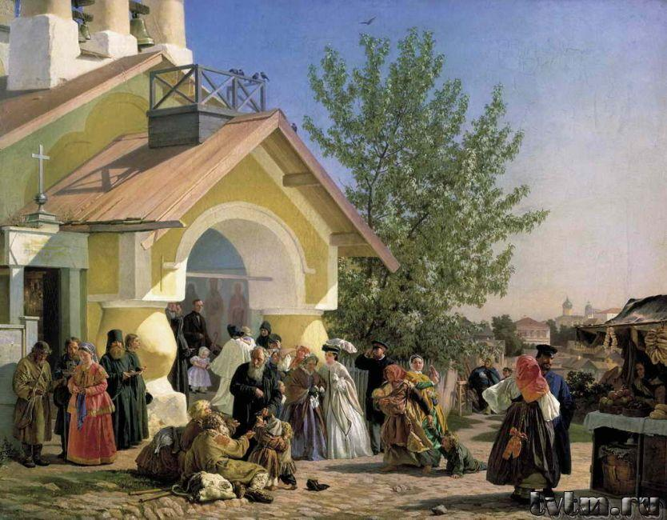  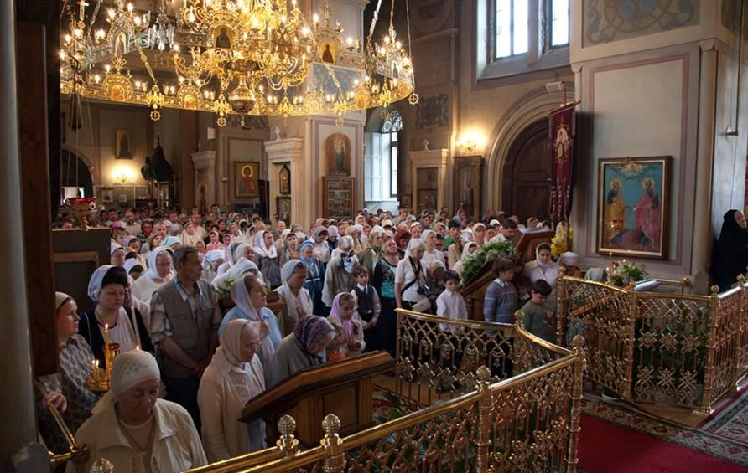

А) Б)

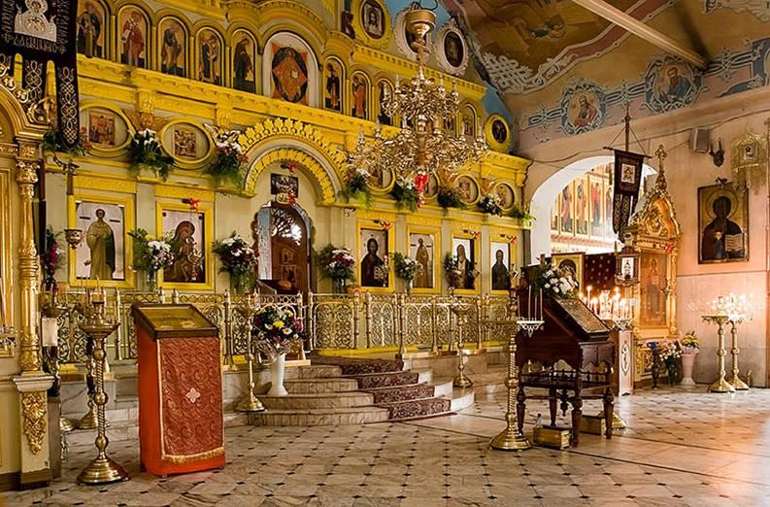  

В) Г)

*5.В состав Библии входят 4 Евангелия. Их авторы - апостолы Матфей, Марк, Лука, Иоанн. У каждого из них есть свой знак:*

*Укажите соответствие для всех 4 вариантов ответа:*

1) орёл Лука

2) лев Матфей

3) телец Иоан

4) человек Марк

*6.Выберите один из 2 вариантов ответа:*

1) Евангелие - это часть Библии.

2) Евангелие не входит в Библию.

*7.Выберите несколько имен евангелистов из 8 вариантов ответа:*

1) Василий

2) Матфей

3) Марк

4) Нестор

5) Феодор

6) Лука

7) Довмонт

8) Иоанн

*8.В русской литературе можно встретить слова, которые пришли из церковнославянского языка. Нам они кажутся не очень понятными, но попробуй догадаться, что они означают.*

Укажите соответствие для всех 7 вариантов ответа:

Лествица Ее подают при встрече

Очи Она помогает куда-нибудь подняться

Любы Человек, который ухаживает за садом

Глас Глаза

Чело Бывает высокий ,низкий, звонкий, хриплый

Длань Чувство и женское имя

Вертоградарь Часть лица

*9.Ребята решили попросить друг у друга прощение, когда наступило Прощёное воскресенье. Отметь правильные ответы.*

1) Ну, ладно, прости меня.

2) Прости меня, грешного.

3) Ну, что, простишь?

*10.Укажите соответствие для всех 8 вариантов ответа:*

Ярмарка Главный город Святой Земли

Лук Что проводилось в русских городах и сёлах в праздничные дни?

Иерусалим Кто возвестил мироносицам о воскресении Христа?

Голгофа Традиционная пасхальная выпечка

Ангел Самый главный православный праздник

Кулич Чем на Руси издавна красят пасхальные яйца?

Четверг Гора, на которой совершилось Распятие

Пасха В этот день Господь установил Таинство Причащения

*11.Установи соответствие:*

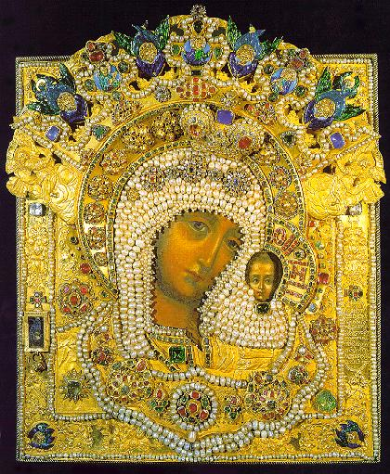 *А)* 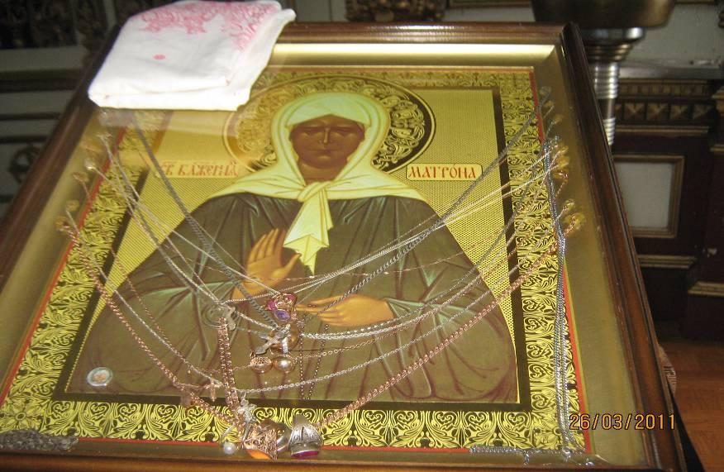 *Б)*

Святая Матрона А) Божия Мать «Казанская» Б)